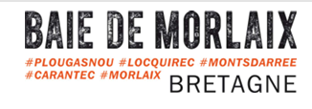

**JOURNEE à MORLAIX LE 02 OCTOBRE 2025**

**DEPART de LAMBALLE en AUTOCAR :** Le Rendez-vous et les horaires vous seront communiqués ultérieurement

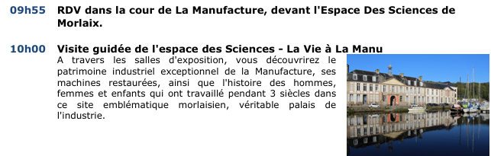



|  |
| --- |
| ***Menu :***  ***Kir***  ***Salade de gésiers lardons et champignons***  ***Poisson selon arrivage à la provençale***  ***Crumble fruits rouges***  ***+ eau, ¼ de vin par personne, café*** |

|  |
| --- |
| **TARIF : De 71 à 81 euros selon le nombre de personnes** |